Отчёт по лабораторной работе №1

Установка OC Linux

Седохин Даниил Алексеевич

Содержание

# 1 Цель работы

Целью данной работы является приобретение практических навыков установки операционной системы на виртуальную машину, настройки минимально необходимых для дальнейшей работы сервисов.

# 2 Задание

Суть задания заключается в установке OC Linux c дистрибутивом Fedora и настройка OC.

# 3 Теоретическое введение

Выполнение работы возможно как в дисплейном классе факультета физико-математических и естественных наук РУДН, так и дома. Описание выполнения работы приведено для дисплейного класса со следующими характеристиками техники:

Intel Core i3-550 3.2 GHz, 4 GB оперативной памяти, 80 GB свободного места на жёстком диске;   
ОС Linux Gentoo (http://www.gentoo.ru/);   
VirtualBox версии 7.0 или новее.

Для установки в виртуальную машину используется дистрибутив Linux Fedora (https://getfedora.org), вариант с менеджером окон sway (https://fedoraproject.org/spins/sway/).  
При выполнении лабораторной работы на своей технике вам необходимо скачать необходимый образ операционной системы (https://fedoraproject.org/spins/sway/download/index.html).  
В дисплейных классах можно воспользоваться образом в каталоге /afs/dk.sci.pfu.edu.ru/common/files/iso.

# 4 Выполнение лабораторной работы

1. Первой задачей будет настройка VirtualBox для дальнейшей установки новой ОС Linux с дистрибутивом Fedora. (рис. 1).

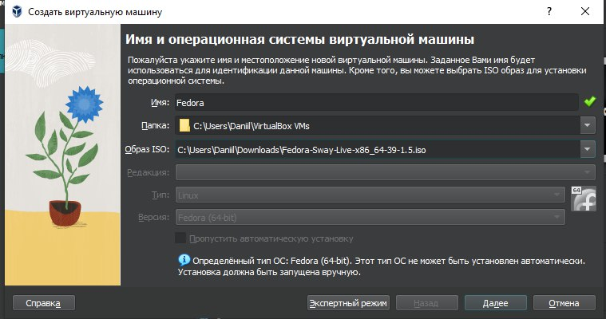

Рис. 1: Создание новой виртуальной машиныю. Задаём имя и обаз ISO из файлов лабораторной работы

1. Выделим необходимое количество памяти и процессоров. (рис. 2).

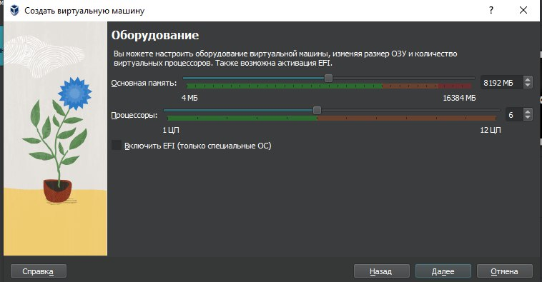

Рис. 2: Выделение памяти и рабочих процессоров

1. Создадим виртуальный жёсткий диск на 80ГБ. (рис. 3).

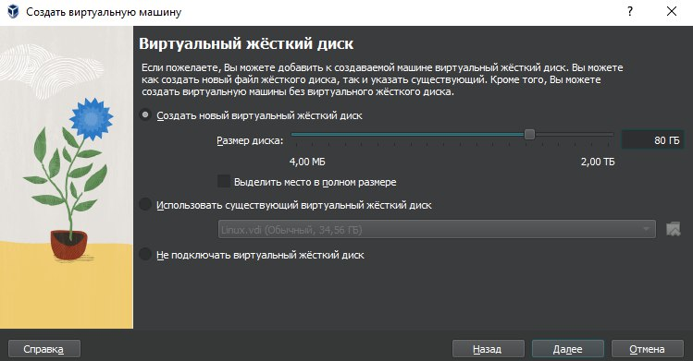

Рис. 3: Создание виртуального жёсткого диска на 80ГБ

1. Проверим характеристики новой виртуальной машины. (рис. 4)

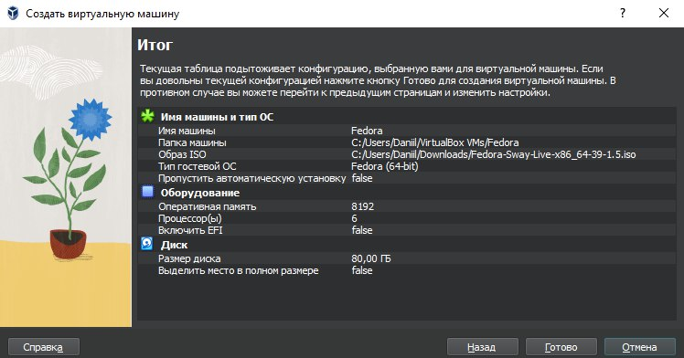

Рис. 4: Характеристики новой виртуальной машины

1. Запустим новую виртуальную машину. (рис. 5).

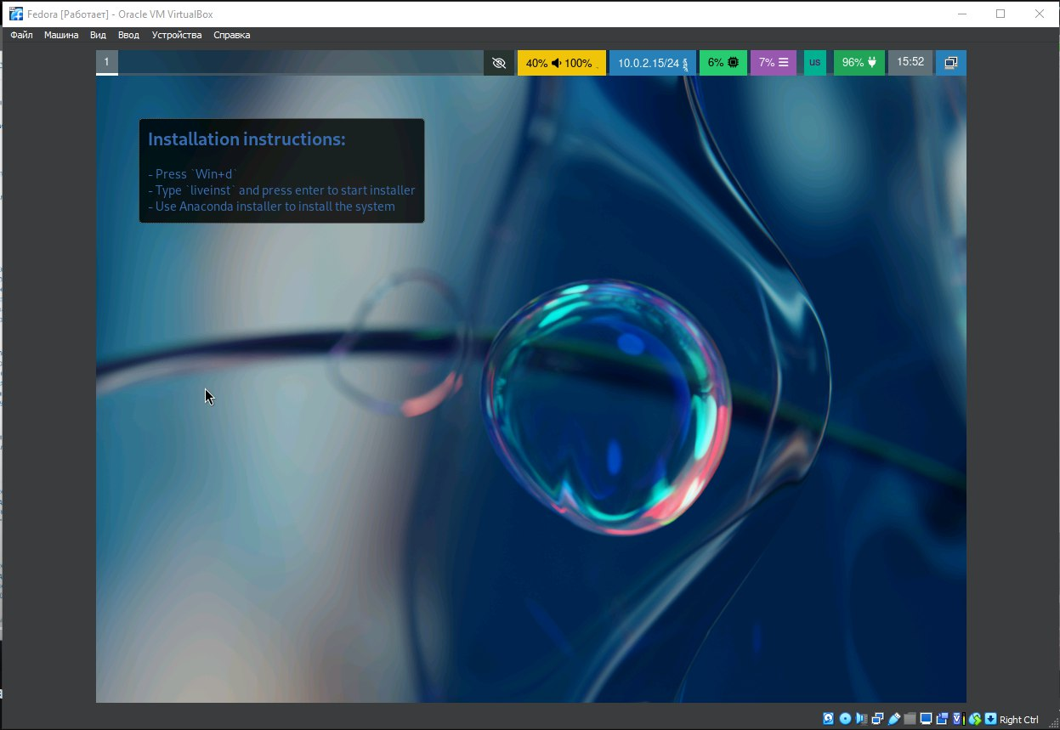

Рис. 5: Запуск виртуальной машины

1. Нажмем комбинацию Win+Enter для запуска терминала. В терминале запустим liveinst. (рис. 6).

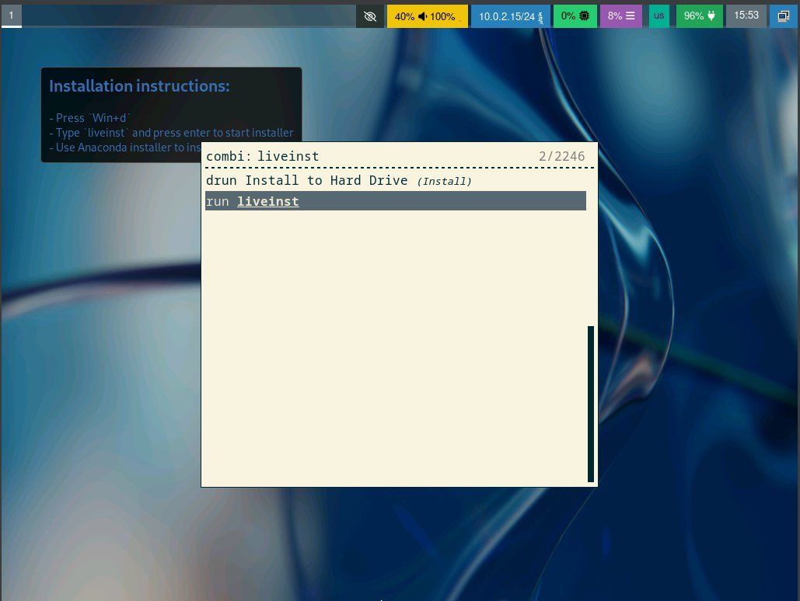

Рис. 6: Установка OC

1. Выбеберм место установки OC. (рис. 7).

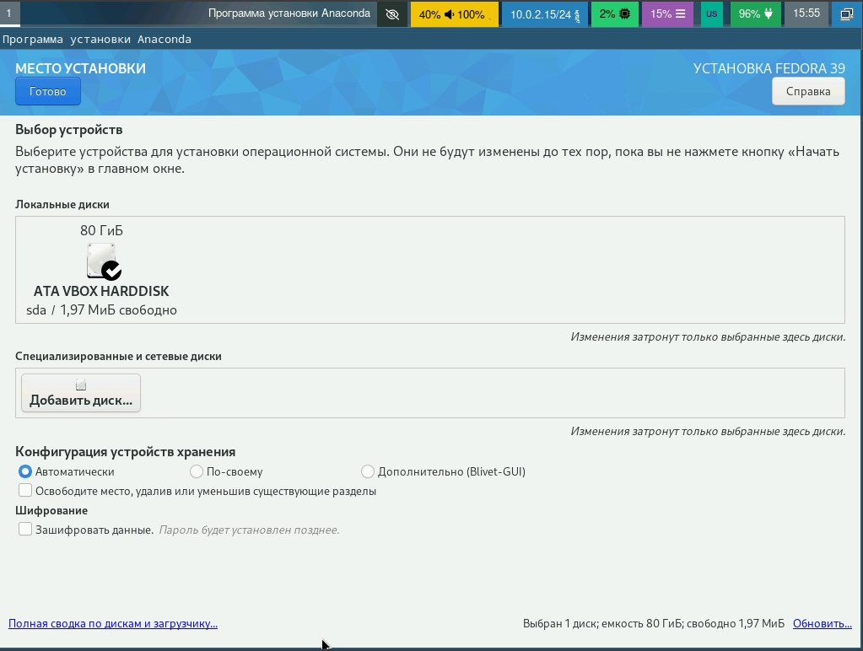

Рис. 7: Выбор места установки OC

1. Создадим аккаунт администратора. (рис. 8).

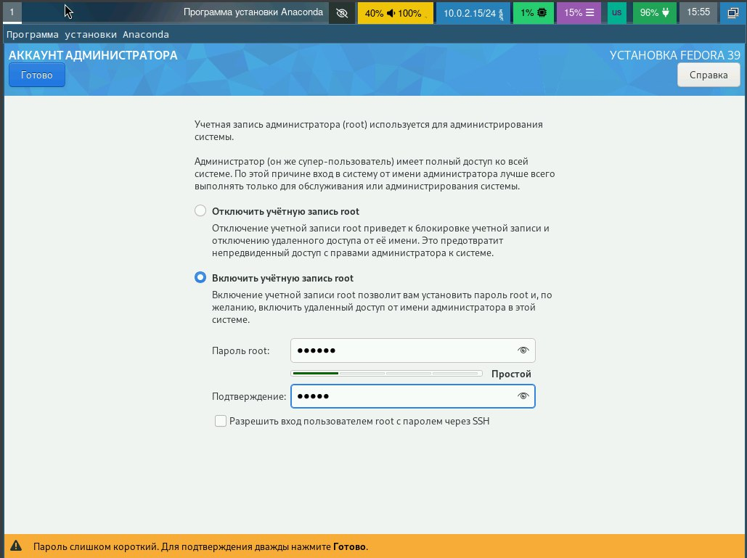

Рис. 8: Cоздание аккаунта администратора

1. Создадим пользователя. (рис. 9).

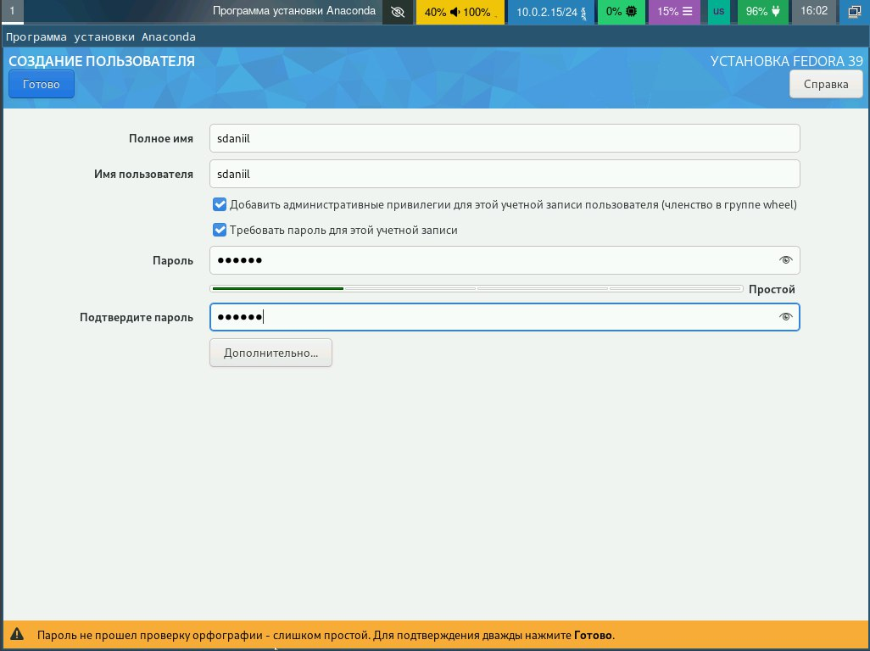

Рис. 9: Создание пользователя

1. После чего начнем установление. (рис. 10).

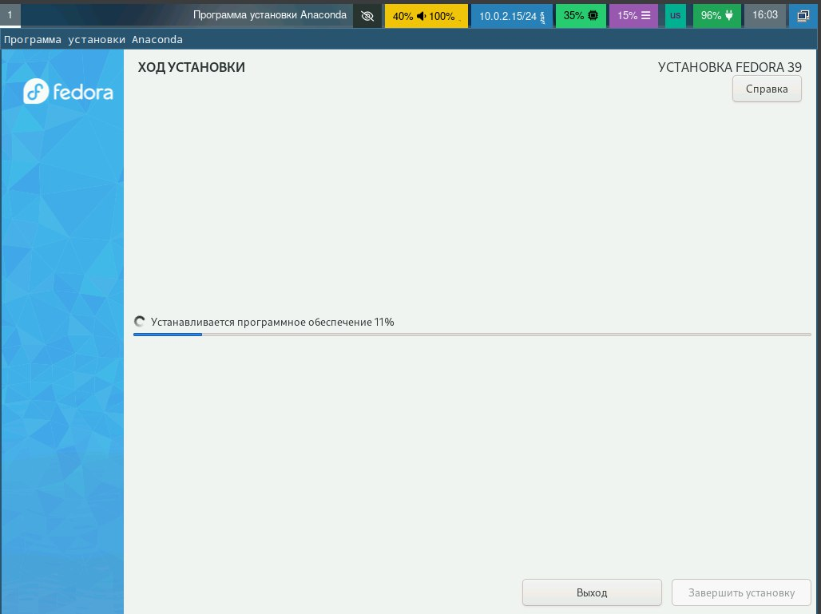

Рис. 10: Установка Fedora

1. После установки отключим оптический диск и перезапустим виртаульную машину. (рис. 11).

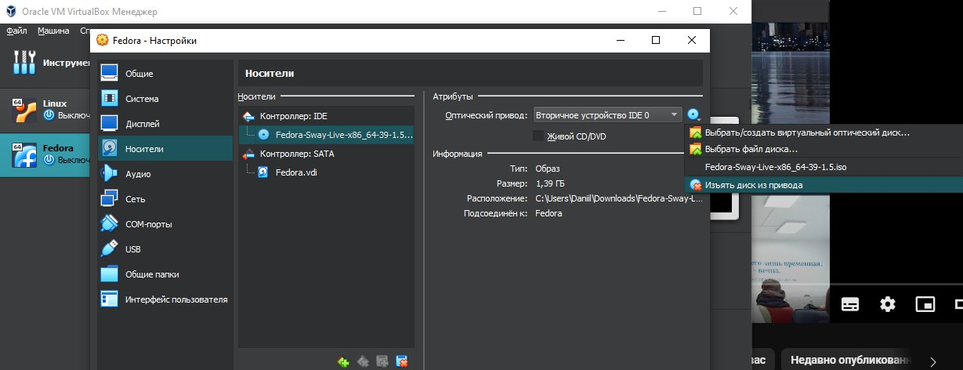

Рис. 11: Отключение оптического диска

1. Войдем в ОС под заданной при установке учётной записью. (рис. 12).

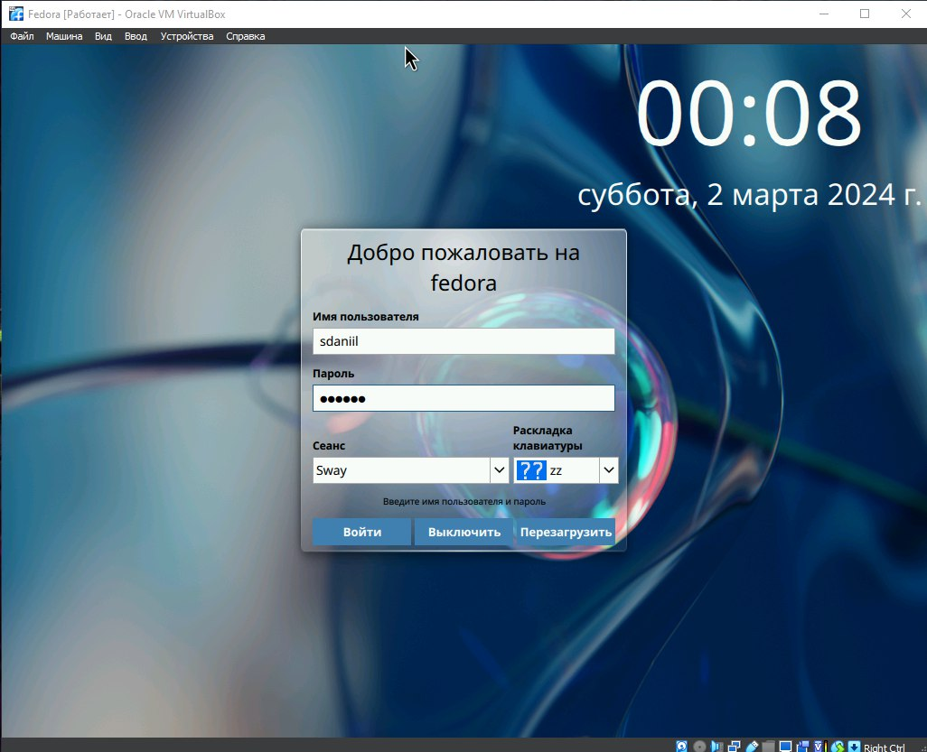

Рис. 12: Войдем в ОС

1. Нажмем комбинацию Win+Enter для запуска терминала. Переключимся на роль супер-пользователя с помощью команды sudo -i (рис. 13).

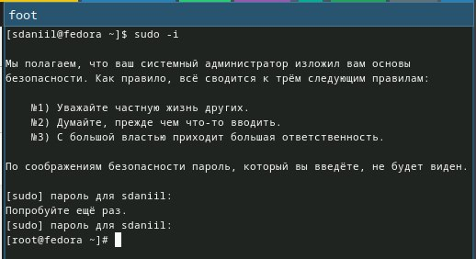

Рис. 13: Переключение на роль супер-пользователя

1. Обновим все пакеты с помощью команды: dnf -y update (рис. fig. 14).

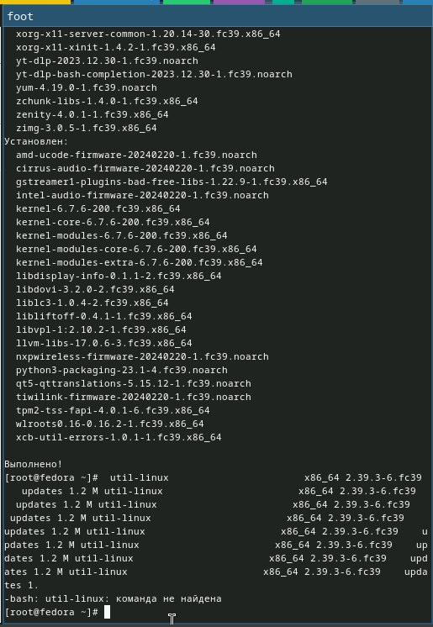

Рис. 14: Обновление пакетов

1. Установим программы для удобства работы в консоли: dnf -y install tmux mc (рис. 15).

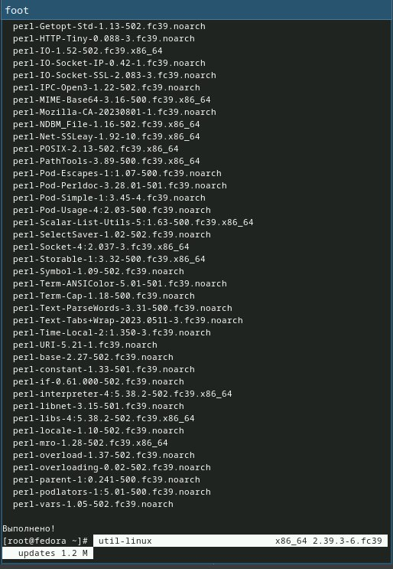

Рис. 15: Установка программ

1. Установка программного обеспечения: dnf install dnf-automatic (рис. 16).

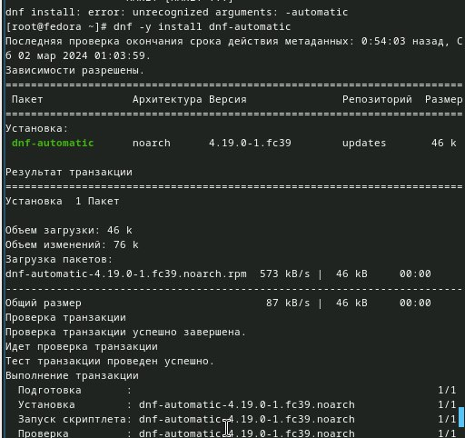

Рис. 16: Установка ПО

1. Запустим таймер с помощью: systemctl enable –now dnf-automatic.timer (рис. 17).

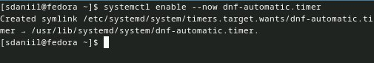

Рис. 17: Запуск таймера

1. В данном курсе мы не будем рассматривать работу с системой безопасности SELinux.Поэтому отключим его. В файле /etc/selinux/config заменим значение SELINUX=enforcing на значение SELINUX=permissive После чего перезагрузим виртуальную машину: reboot (рис. 18).

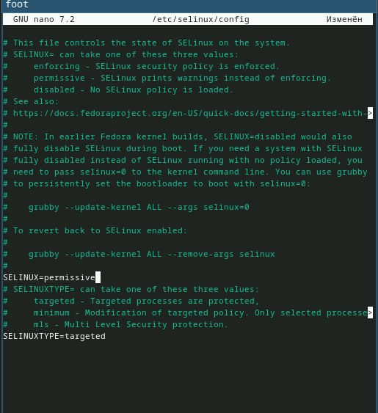

Рис. 18: Отключение систему безопасности SELinux

1. Далее нам нужно установить драйвера для VirtualBox. Войдите в ОС под заданной вами при установке учётной записью. Нажмем комбинацию Win+Enter для запуска терминала. Запустим терминальный мультиплексор tmux: tmux Переключимся на роль супер-пользователя: sudo -i (рис. 19).

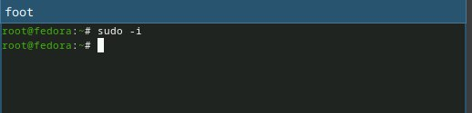

Рис. 19: Запуск терминального мультплексора и переключение на роль супер-пользователя

1. Установим средства разработки: dnf -y group install “Development Tools” (рис. 20).

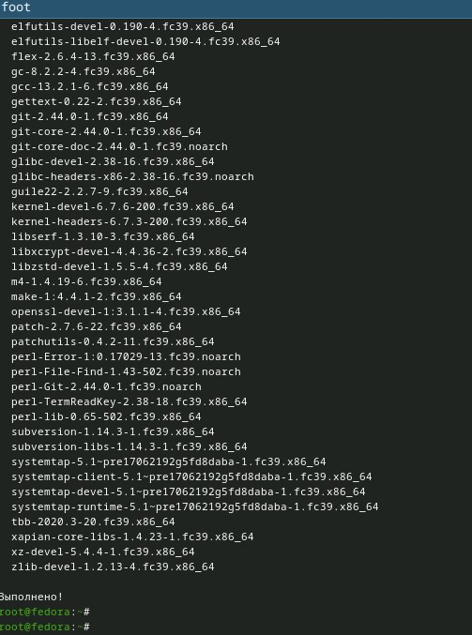

Рис. 20: Установка средств разработки

1. Установим пакет DKMS: dnf -y install dkms (рис. 21).

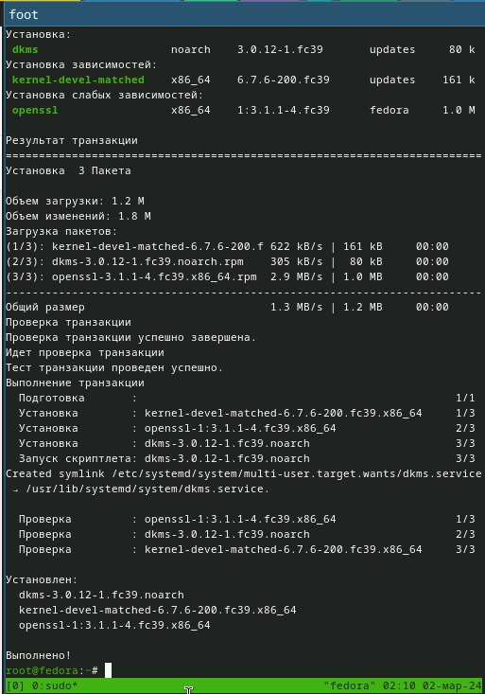

Рис. 21: Установка пакета DKMS

1. В меню виртуальной машины подключим образ диска дополнений гостевой ОС. (рис. 22).

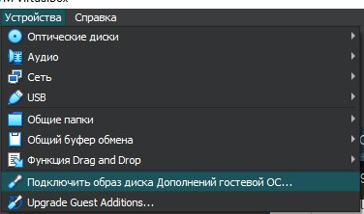

Рис. 22: Подключение образа диска дополнений гостевой ОС

1. Подмонтируйте диск: mount /dev/sr0 /media (рис. 23).

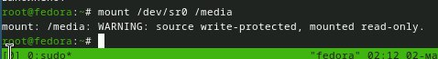

Рис. 23: Монтаж диска

1. Установим драйвера: /media/VBoxLinuxAdditions.run После чего перегрузим виртуальную машину: reboot (рис. 24).

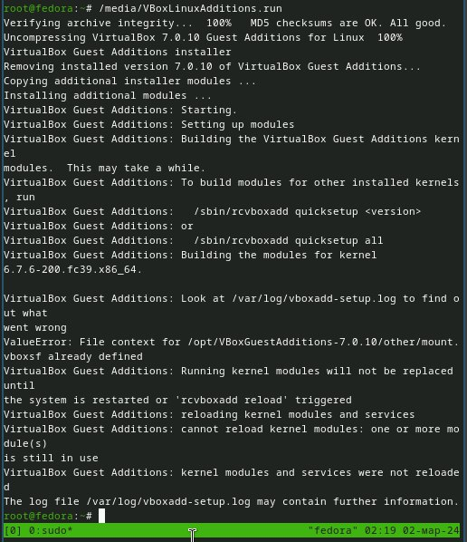

Рис. 24: Установка драйверов

1. Войдем в ОС под заданной при установке учётной записью. Нажмем комбинацию Win+Enter для запуска терминала. После чего запустим терминальный мультиплексор tmux: tmux  
   Создадим конфигурационный файл ~/.config/sway/config.d/95-system-keyboard-config.conf: (рис. 25).

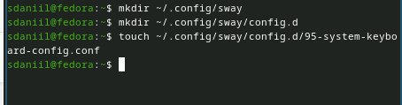

Рис. 25: Создание конфигурационного файла

1. Отредактируем конфигурационный файл ~/.config/sway/config.d/95-system-keyboard-config.conf: (рис. 26).

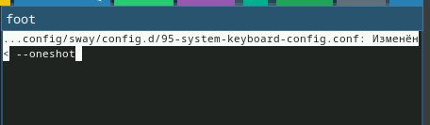

Рис. 26: Редактирование конфигурационного файла

1. Переключимся на роль супер-пользователя: sudo -i (рис. 27).

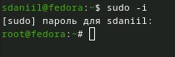

Рис. 27: Супер-пользователь

1. Отредактируем конфигурационный файл /etc/X11/xorg.conf.d/00-keyboard.conf: (рис. 28).

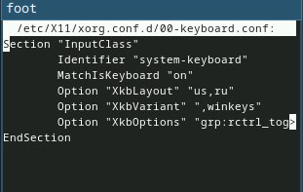

Рис. 28: Редактирование конфигурационного файла

После этого перезагрузим виртуальную машину.

1. Установим имя хоста: hostnamectl set-hostname username Проверим, что имя хоста установлено верно: hostnamectl (рис. 29).

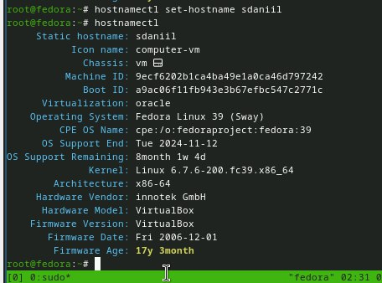

Рис. 29: Установка имени хоста

1. Внутри виртуальной машины добавим своего пользователя в группу vboxsf: gpasswd -a username vboxsf
2. Создадим папку work в ОС Windows. Запустим командную строку на винд. после чего введем следующую команду, для добавления папки. (рис. 30).

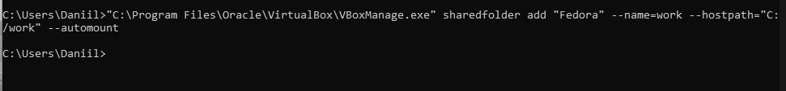

Рис. 30: Подключение разделяемой папки

После этих действий перезагружаем виртуальную машину.

32)Нажмем комбинацию Win+Enter для запуска терминала. Запустим терминальный мультиплексор tmux: tmux  
Переключимся на роль супер-пользователя: sudo -i  
Средство pandoc для работы с языком разметки Markdown.  
Установка с помощью менеджера пакетов: dnf -y install pandoc (рис. 31).

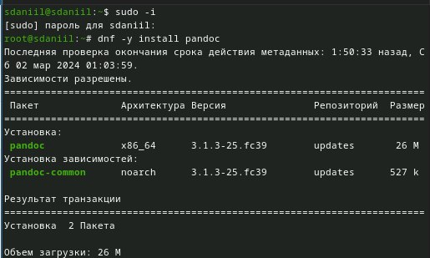

Рис. 31: Установка pandoc

1. Для работы с перекрёстными ссылками мы используем пакет pandoc-crossref. Находим и скачиваем его с репозитория гит по ссылке указанной в лабораторной работе. (рис. 32).

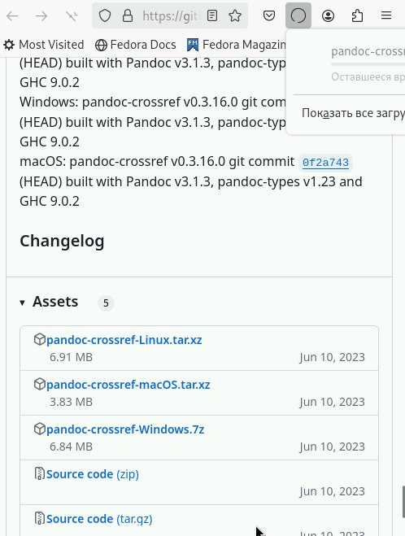

Рис. 32: Установка pandoc-crossref

1. После установки переходим в папку с установленным файлом и распаковываем архивы. (рис. 33 34).

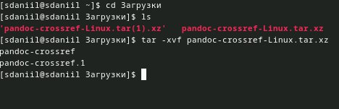

Рис. 33: Переход в папку загрузки

Распаковка архивов

Рис. 34: Распаковка архивов

35)Установим дистрибутив TeXlive: dnf -y install texlive-scheme-full (рис. 35).

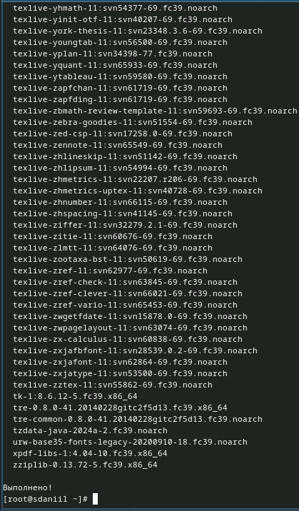

Рис. 35: Установка TeXLive

Домашнее задание

В окне терминала проанализируем последовательность загрузки системы, выполнив команду dmesg. Можно просто просмотреть вывод этой команды: dmesg | less (рис. 36).

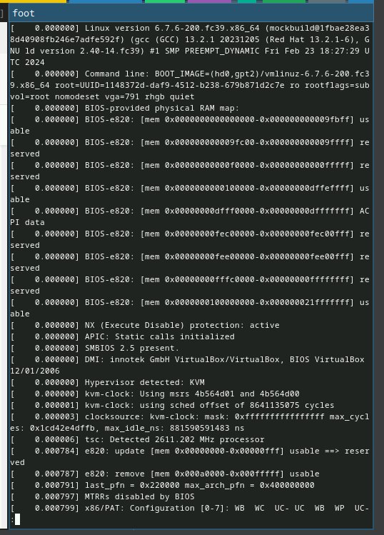

Рис. 36: Просмотр вывода команды

С помощью grep:

dmesg | grep -i “то, что ищем”

Получим следующую информацию: (рис. 37).

Версия ядра Linux (Linux version).   
Частота процессора (Detected Mhz processor).   
Модель процессора (CPU0).   
Объём доступной оперативной памяти (Memory available).   
Тип обнаруженного гипервизора (Hypervisor detected).   
Тип файловой системы корневого раздела.   
Последовательность монтирования файловых систем.

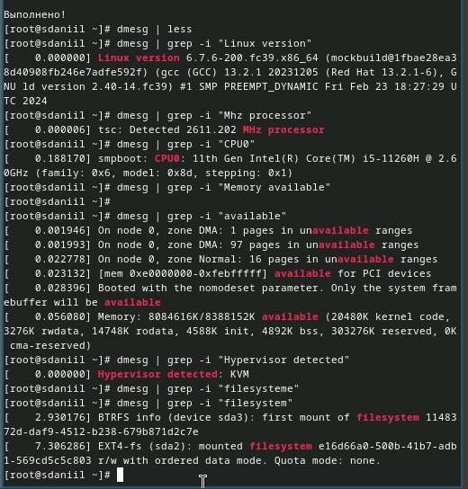

Рис. 37: Использование команды grep

#Контрольные вопросы

1. Какую информацию содержит учётная запись пользователя?  
   Системное имя, идентификатор пользователя, идентификатор группы, полное имя, домашний каталог, начальная оболочка.
2. Укажите команды терминала и приведите примеры:  
   для получения справки по команде; man (man ls)  
   для перемещения по файловой системе; cd (cd / -перемещение в корневой ка талог)  
   для просмотра содержимого каталога; ls (ls / -содержимое корневого каталога)  
   для определения объёма каталога; du -s (du -s /etc)  
   для создания / удаления каталогов / файлов;; rm  
   Пустые каталоги можно удалять командой rmdir (если добавить ключ -s, то можно удалять и не только пустые).  
   Также любые файлы можно удалять рекур сивно: rm -r для задания определённых прав на файл / каталог; chmod (chmod 777 filename.txt) для просмотра истории команд; history
3. Что такое файловая система? Приведите примеры с краткой характеристи кой.  
   Файловая система - это способ организации и хранения данных на но сителе информации, таком как жесткий диск или флэш-накопитель. Она определяет способ, которым файлы и каталоги структурируются, и как к ним обращаться.  
   Вот несколько примеров файловых систем в Linux:  
   ext4 (Fourth Extended Filesystem): Это одна из наиболее распространенных файловых систем в Linux. Она обеспечивает хорошую производительность и надежность, поддерживает большие размеры файлов и разделов. ext4 является стандартной файловой системой для многих дистрибутивов Linux.

Btrfs (B-tree File System): Это современная файловая система, которая поддер живает функции копирования на запись, снимков и сжатия данных. Btrfs предо ставляет возможности по обнаружению и восстановлению поврежденных дан ных, а также управлению множеством дисков.  
XFS (XFS File System): Эта файловая система изначально разработана для высокопроизводительных систем. Она обладает хорошей поддержкой больших файлов и разделов, а также высокой параллельной производительностью ввода-вывода.  
ZFS (Zettabyte File System): Хотя ZFS не является частью ядра Linux из коробки из-за проблем лицензирования, он все равно доступен для установки и исполь зования. ZFS предлагает мощные функции, такие как проверка целостности дан ных, снимки, моментальные копии и встроенное RAID.  
F2FS (Flash-Friendly File System): Эта файловая система оптимизирована для использования на флэш-накопителях, таких как SSD. F2FS учитывает особенно сти флэш-памяти, такие как износ и способы записи, для повышения произво дительности и срока службы носителя.  
4) Как посмотреть, какие файловые системы подмонтированы в ОС?  
Коман дой mount 5) Как удалить зависший процесс? Узнайте идентификатор процесса (PID):  
Вы можете использовать команду ps aux | grep для поиска запущенных про цессов и их PID.  
Например: ps aux | grep firefox Это покажет список процес сов, связанных с Firefox, и их PID. Используйте команду kill для заверше ния процесса: Как только вы найдете PID зависшего процесса, используй те команду kill с этим PID для завершения процесса. Например kill -9 -9 это сигнал, который немедленно завершает процесс. Обычно это сработа ет, если процесс завис, и не реагирует на обычные сигналы завершения.

# 5 Выводы

В итоге выполнения данной лабораторной работы я приобрёл практические навыки установки операционной системы на виртуальную машину, настройки минимально необходимых для дальнейшей работы сервисов.